

**Вредные**

**привычки детей**

***Консультация для***

***родителей***



***Вредные привычки –***

***навязчивые действия,   
отрицательно сказывающиеся на поведении ребенка, его физическом и психическом развитии.***



***Чаще всего вредные привычки появляются из-за проблемы общения между детьми и родителями.***

***Тревожные ситуации:***

* ***Безразличие родителей***
* ***Родители заняты собой, выяснением своих отношений, а ребенок, в лучшем случае, предоставлен самому себе, а чаще – становится оружием матери или отца в борьбе межу собой.***
* ***Властные мамы и папы стремятся управлять своим ребенком, подавляя его волю и не предоставляя возможности быть самим собой.***
* ***Мама-наседка во всем опекает маленького цыпленка, прибегает по первому зову, делает за него любую мелочь.***

***Дети вечно занятых родителей пытаются привлечь к себе внимание, в котором так нуждаются, пусть даже негативным способом.***

**Привычка держать палец во рту**

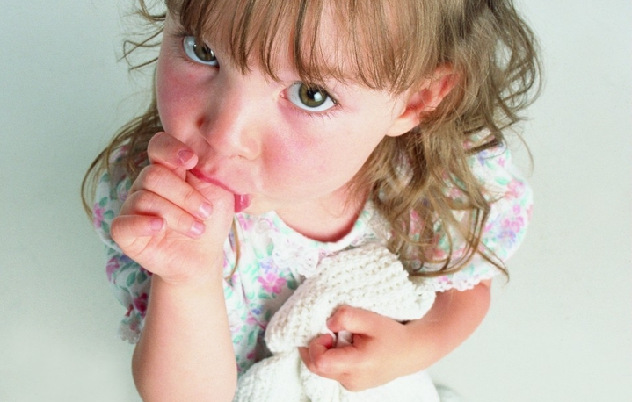

**Разговаривайте с ребенком перед сном.**

**Поцелуйте по очереди все его пальчики и попросите сохранить поцелуй до встречи.**

**Уложив ребенка в кроватку, можно рассказать какую-нибудь сказку, но обязательно с хорошим концом.**

**Привычка плакать, ныть и хныкать**

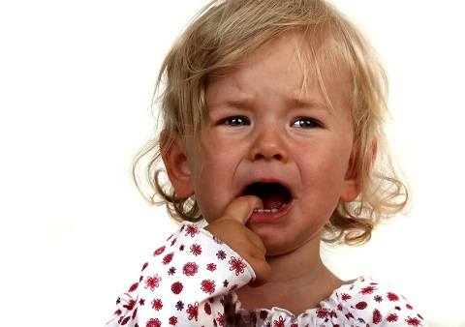

**Разговаривайте с ребенком чаще, научите его выражать свои эмоции словами, а не слезами.**

**Объясните ребенку, что плач без причины – это не хорошо, что плакать допустимо только по поводу.**

**Переключайте внимание ребенка от «трагедии», найдите повод для радости.**

**Спокойно реагируйте на детский плач.**

**Привычка кусаться**

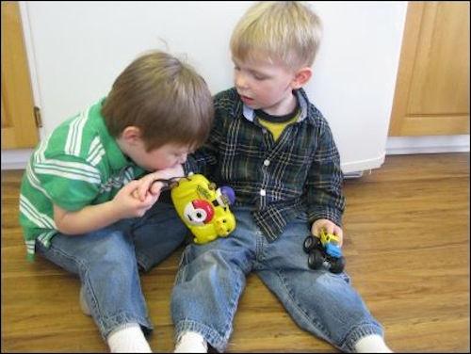

**Научите ребенка договариваться, отстаивать свое мнение, подтверждать свою правоту словами.**

**Агрессора с раннего детства надо учить контролировать себя, уважать и любить своих родителей и окружающих.**

**Привычка ругаться**

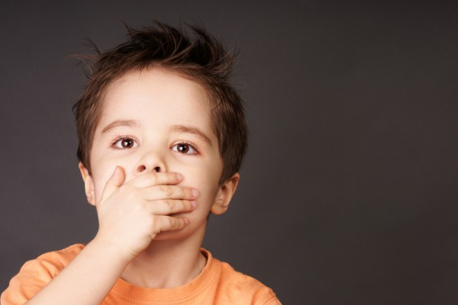

**Не стоит заострять на этом внимание ребенка, как правило, «увлечение» ругательствами проходит само собой по мере обогащения его словарного запаса.**

**Если реагировать на ругательства бурно, ребенок с удовольствием будет их повторять снова и снова только ради того, чтобы насладиться вашим негодованием или возмущением окружающих людей.**

**Когда ваш ребенок станет постарше, поговорите с ним по душам и убедите его, что щеголять ненормативной лексикой не очень-то красиво.**

** Накручивание волос на палец**

|  |  |
| --- | --- |
| **Внимательно следите за соблюдением ребенком режима дня.**  **Попробуйте занять руки ребенка тонкой байковой пеленкой или мягкой игрушкой с длинным ворсом.**  **Перед сном включите сыну или дочери тихую, успокаивающую музыку.**  **Поскольку присутствие мамы действует на малыша успокаивающе, интенсивность его навязчивых действий рядом с ней резко уменьшается.**  **Если предыдущие меры не помогают, используйте радикальное средство: сделайте наследнику короткую стрижку. Если у вас дочка и вам жалко жертвовать ее красивыми локонами, можно сделать короткую челку из  волос на лбу и на висках, являющихся самыми «проблемными» местами.** | **Лицом к детям - Навязчивые действия: накручивание волос** |



***Правила для родителей:***

* ***Нельзя унижать ребенка.***
* ***Никогда не нужно угрожать.***
* ***Не следует вымогать обещаний.***
* ***Не нужно допекать опекая.***
* ***Неразумно требовать немедленного повиновения.***
* ***Нельзя потакать ребенку и слепо идти у него на поводу.***
* ***Чтобы достичь понимания, нужно быть последовательным.***